Белорусский государственный технологический университет

Факультет информационных технологий

Кафедра Информационных Технологий

Лабораторная работа 6

По дисциплине “ВРПО ”

На тему “ Основы работы в Git”

Выполнил:

Студент 1 курса 3 группы

Гардынец Вячеслав Алексеевич

2024, Минск

4. Проверьте установленную версию и зафиксируйте ее в отчете:



5. Получите справку по Git. Ознакомьтесь со списком командам. Какой командой для получения справки вы воспользовались? (**git help**) Описание поместите в отчет.

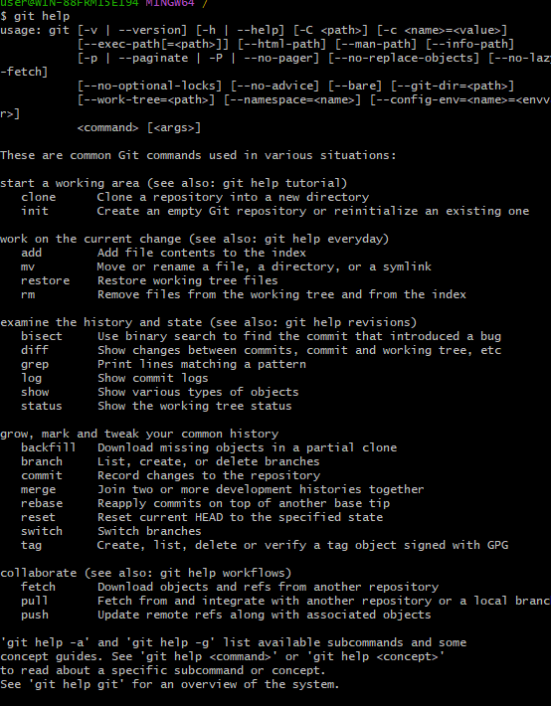

6. Создайте локальный репозиторий. Опишите последовательность действий в отчете.

git init – создание репозитория

git add – добавляет файлы в индекс

7. Выполните конфигурацию гит. Для этого настройте конфигурационный файл, используя: $ git config --global user.name "XXX" $ git config --global user.email [XXX@XXX.com](mailto:XXX@XXX.com)

8. Проверить настройки конфигурационного файла командой git config – list

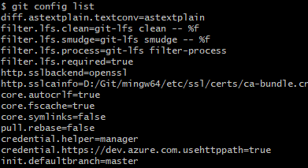

9. Инициализируйте локальный репозиторий в рабочей папке (см. лекцию), где будет он будет размещен.

Исследуйте изменения, которые произошли в папке

10.С помощью блокнота создайте в папке текстовый файл Hello.txt.

11.Научитесь получать информацию о статусе (status) репозитория. Какая информация отображается в терминальном окне GitBash?

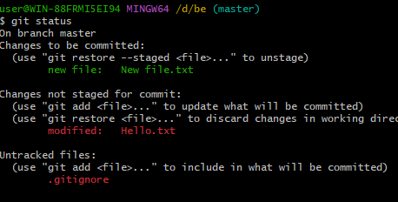

Прокомментируйте вывод команды в отчете.

1)Ветка в которой мы находимся

2)Изменения

12.Проиндексируйте файл Hello.txt Какие изменения произошли в репозитории?

Файл стал индексированным, это означает, что git теперь знает об изменении, но изменение пока не навсегда записано в репозиторий. Следующий коммит будет включать в себя проиндексированные изменения.



13.Зафиксируйте изменения индексированных файлов в репозитории.

Какие изменения произошли в репозитории? 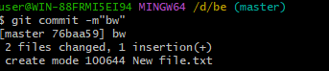

Команда git commit сохраняет эти изменения в нашем репозитории, и мы можем вернуться к этому состоянию в любое время.

Как Git информирует об успешном создании нового коммита?

[master (root-commit) 73e8ba3] added Hello.txt to the repo, 1 file changed, 4 insertions(+)

В какую ветку добавлен файл?

В ту, в которой мы находимся

14.Просмотрите журнал с помощью команды git log

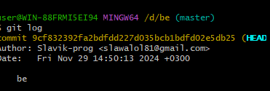

15.Научитесь получать информацию о проиндексированных и неиндексированных файлах. Для этого измените существующий файл Hello.txt, добавьте в репозиторий новый файл и исследуйте состояние репозитория. Зафиксируйте изменения в репозитории.

Создание нового файла

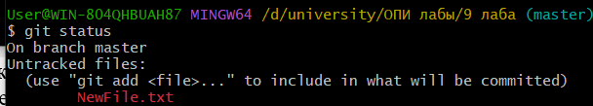

Добавление файла в индекс

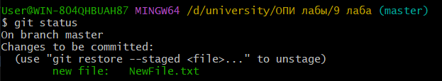

Файл Hello.txt после внесенных изменений

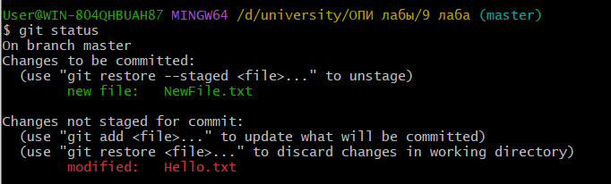

Создание нового коммита

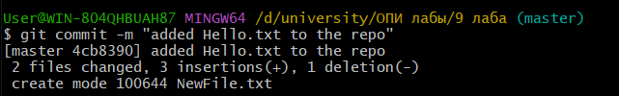

16.Научитесь пользоваться командами управления и фиксации изменений (add, commit, status, log).

17.Ознакомиться с шаблонами .gitignore и настройте этот файл для вашего репозитория.

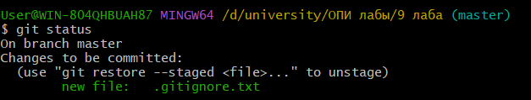

18. Конфликт

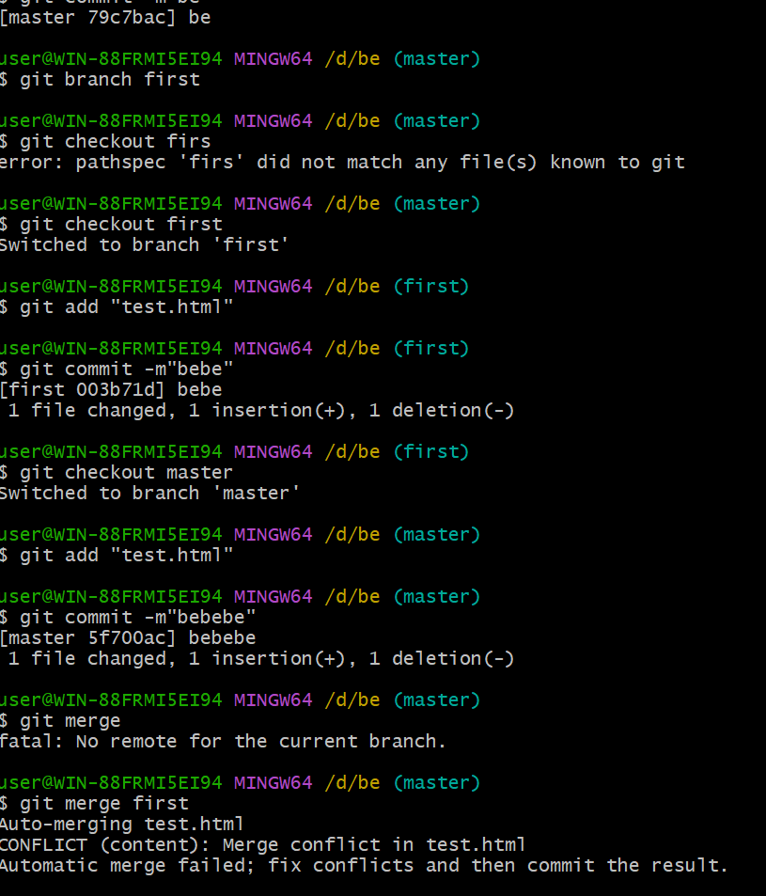

19. Решение

